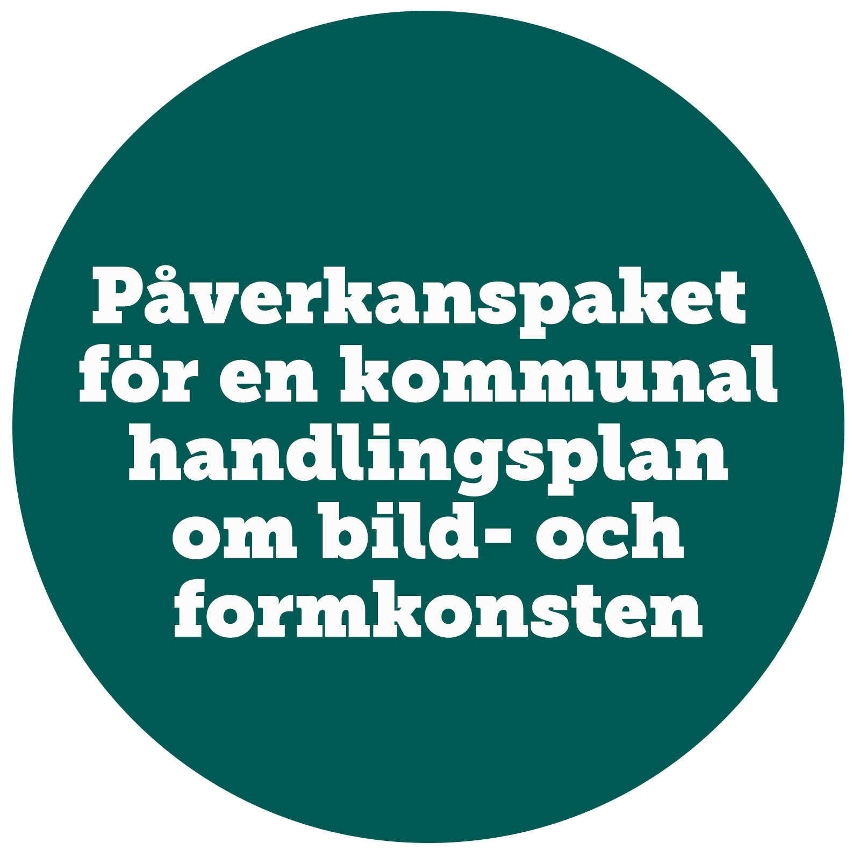

Konstnärernas Riksorganisation

Hej!

Konstnärernas Riksorganisation har tagit fram ett påverkanspaket för en kommunal handlingsplan för bild- och formkonsten. Materialet är tänkt som stöd i arbetet med att få en kommun att fatta beslut om att ta fram en handlingsplan för sin konstverksamhet och konstpolitik. Under 2017 har Konstnärernas Riksorganisation tagit fram en handledning för kommuner - ”Så kan kommunen kvalitetssäkra sin konstpolitik” - som sammanställer tips, checklistor och metoder som kan bidra till en stark kommunal konstscen med allt vad det förutsätter. För att få kommunen att påbörja en process för att stärka sin konstverksamhet är en möjlighet att lägga ett medborgarförslag om att kommunen bör utarbeta en kommunal handlingsplan för bild- och formkonsten. Detta påverkanspaket innehåller utkast till medborgarförslag, pressmeddelande och insändare.
Allmänt
Gör de ändringar du/ni vill i utkasten. När ni sätter era namn under texten är den er. Sammantaget tar det bara ett par timmar att anpassa texten till er kommun och skicka in den. Kommuner har olika tillvägagångssätt för medborgarförslag. Här ett exempel från Huddinge kommun och här ett från Östersund. På din egen kommuns hemsida kan du läsa vad som gäller där.

Du får gärna meddela oss om du lägger ett förslag, så kan vi uppmärksamma det i Konstnärernas Riksorganisations kommunikationskanaler. Förslagen nedan är formulerade för en kommun, men det är enkelt att anpassa dem för en region/ett landsting. Konstnärernas Riksorganisation Jämtland-Härjedalen fick igenom enprocentregeln genom att lägga ett medborgarförslag i sin region, och föreningens medlemmar har även fått igenom tre medborgarförslag i kommuner. Läs om deras inspirerande arbete här.
Har du frågor är det bara att mejla.
Lycka till!

Pontus Björkman, politisk sekreterare på Konstnärernas Riksorganisation, pontus@kro.se

www.kro.se
www.facebook.com/KonstnarernasRiksorganisation/
www.twitter.com/konstnarerna
www.instagram.com/konstnarernas/

Det är lätt! Gör så här:
1. Medborgarförslaget
Ta reda på om kommunen har någon handlingsplan för konst och hur den tillämpas. Finns det skäl för att lägga ett medborgarförslag är det bara att sätta igång. Bjud gärna in några vänner och konstintresserade som är folkbokförda i kommunen till att delta i arbetet med förslaget och för att ställa sig bakom med sin underskrift. Det går också bra att skicka in ett förslag som enskild medborgare. Mejla förslaget tillsammans med följebrev till kommunen och sprid det gärna i sociala medier. På vissa kommuners hemsidor kan invånare även rösta på inkomna förslag. Går det, uppmuntra kollegor och vänner att göra det!

Saknar kommunen ett formellt system med medborgarförslag ställ förslaget i så fall till kommundirektören, ordförande i kommunstyrelsen och den nämnd som har hand om kulturfrågor.

Utkastet är ett förslag på skrivningar. Självklart kan ni skriva om, lägga till och dra ifrån, kanske har ni någon speciell utgångspunkt i er kommun. Men vill ni använda texten rakt av behöver de bara anpassas genom att ni ändrar i det som är gulmarkerat. Sist i detta dokument finns länkar till en del material om handlingsplaner som ni också kan hämta inspiration ifrån.
2. Media
Gör en lista över medier i din kommun. Tänk brett: gratistidningar, betaltidningar, lokalradio, lokal-TV och webb-nyheter.

Pressmeddelande
Ändra gulmarkerat i mallen för pressmeddelandet. Om ni är flera som skrivit under medborgarförslaget kan uttalandena i texten delas upp på dem som kan tänka sig att vara talespersoner. När kommunen mottagit medborgarförslaget låt någon som inte är talesperson skicka pressmeddelandet tillsammans med följebrevet till de lokala mediernas tips/nyhetsredaktioner, det ser mer professionellt ut. Ringer en journalist vill du som är talesperson kanske förbereda dig lite. Säg att du sitter upptagen just nu och fråga om det är ok att du ringer tillbaka, föreslå klockslag. Glöm inte att fråga om vilka frågor journalisten vill ha svar på. Anteckna dem. Är det en tidning kan du be att få besvara frågorna skriftligt (lättare att det blir som du tänker dig).
Insändare/debatt
Ett par veckor innan medborgarförslaget ska tas upp för diskussion i den politiska församlingen, är det lämpligt att skicka in en insändare till lokalpressen. Ändra det gulmarkerade i utkastet. Skicka insändaren till insändar/debattsidorna. Ni kan vara flera som skriver under insändaren.
3. Att förankra och skapa intresse
Hinner ni, använd sociala medier, e-post och telefon för att ta kontakt med politikerna, kommundirektören och förvaltningschefen för att öka intresset, bidra med kunskap och ställa frågor om hur de tänker hantera de olika delförslagen i medborgarförslaget. Man kan också arrangera (eller uppmuntra kommunen att genomföra) ett seminarium om kommunens konstverksamhet för att fördjupa kunskaperna och lyfta goda exempel från grannkommunerna.

Paketet

1. Medborgarförslag med följebrev

2. Pressmeddelande med följebrev

3. Insändare med följebrev

1. Medborgarförslag
Förslag till följebrev till medborgarförslaget när det skickas till kommunen:

Hej!

Jag/vi vill lägga bifogat medborgarförslag om att kommunen ska ta fram en handlingsplan för bild- och formkonsten.
Jag skulle uppskatta om ni bekräftar att ni mottagit medborgarförslaget och även ger information om hur hanteringen av förslaget ser ut framledes.

Hör gärna av er med frågor.

Vänliga hälsningar
NN, titel, boendeort, e-post och mobilnummer

Medborgarförslag

En kommunal handlingsplan för bild- och formkonsten

Det är i sin vardag, i kommunen, som barn, ungdomar och vuxna ska få möjlighet att möta konst. Det kan vara en konstnärlig gestaltning på en skolgård, ett torg, ett äldreboende eller på en utställning inrymd i biblioteket, visad på ett galleri eller i en konsthall. Det lekfulla skapandet börjar förhoppningsvis redan i förskoleåldern och fortsätter upp genom skolåldern. Konst uppmanar människor att tänka och vrida på perspektiven. Den vill inte övertala, den vill uppmana. Konst är delaktighet. Blir till först när den möter betraktarens öga och erfarenheter. Att själv skapa och kunna ta del av kvalitativ konst är en grundlagsfäst rättighet. Regeringsformens § 2 slår fast att den enskildes kulturella välfärd ska vara ett av tre grundläggande mål för den offentliga verksamheten.
Det är i hög utsträckning kommunen som skapar förutsättningar för ett kulturliv som kan erbjuda invånarna professionell konst. Det är politikernas ansvar att se till att tillgängligheten är så god att ett aktivt deltagande och utövande blir möjligt för alla.
Konsten är central för demokrati och för vår förståelse av vad det innebär att vara människa. I rapporten The right to freedom of artistic expression and creativity (2013) slår Faria Shaheed, FN:s specialrapportör för kulturella rättigheter, fast att ”Vitaliteten i den konstnärliga kreativiteten är nödvändig för utvecklingen av levande kulturer och för att demokratiska samhällen ska kunna fungera.”
Svensk nittonhundratalshistoria genomsyras av en tilltro till att konsten är en viktig del av samhällsbygget och som sådan ska den vara tillgänglig för alla. Det är en övertygelse som uttrycks i de nationella kulturpolitiska målen ”Kulturen ska vara en dynamisk, utmanande och obunden kraft med yttrandefriheten som grund. Alla ska ha möjlighet att delta i kulturlivet. Kreativitet, mångfald och konstnärlig kvalitet ska prägla samhällets utveckling”. För att uppnå dessa mål - som också är vägledande för kommuner och landsting/regioner - ska kulturpolitiken:
- främja allas möjlighet till kulturupplevelser, bildning och till att utveckla sina skapande förmågor,
- främja kvalitet och konstnärlig förnyelse,
- främja ett levande kulturarv som bevaras, används och utvecklas,
- främja internationellt och interkulturellt utbyte och samverkan,
- särskilt uppmärksamma barns och ungas rätt till kultur.

I den partienkät som Konstnärernas Riksorganisation och åtta andra bild- och formorganisationer gjorde inför valet 2014 svarade alla riksdagspartierna ”ja” på enkätfrågan om kulturen har ett egenvärde som gör att offentliga kulturanslag inte behöver motiveras med andra politiska syften. Riksdagspartierna är alltså överens om att kulturen i sig är målet, precis som Lars Strannegård, rektor för Handelshögskolan i Stockholm, skriver:
”Kulturen får oss att se det vackra, det fula, de andra och oss själva. Kulturen hjälper oss att förstå vår samtid och ger oss möjligheten att leva innehållsrika liv. Visst, kultur kan vara ett medel för tillväxt, men reduceras kulturen till ett sådant riskerar vi att ur synfältet tappa kulturens kraft, magi och själ. /…/ Ekonomi är ett medel och kultur ett mål.”

Så även om konsten inte ska belastas med att vara nyttig eller instrumentell så leder en fri konstscen, kanske för att den berikar det mänskliga och det mångbottnade i oss, till att en kommun blir intressant att bo, arbeta och verka i, liksom att besöka. När det kommer till kommuners ekonomi talas det ofta om kulturen som en kostnad när den i själva verket är en investering som skapar stora samhälleliga värden. Bland annat John Armbrecht och Tommy D. Andersson, forskare vid Handelshögskolan i Göteborg, har räknat på det samhällsekonomiska värdet av konst- och kulturupplevelser. Deras undersökning av Nordiska Akvarellmuseet visar att varje offentligt satsad krona genererar 20 gånger större samhällsekonomiskt värde.
Många samhällsanalytiker menar att de konstnärliga och kulturella verksamheterna kommer att få ännu större betydelse för samhället i samband med datoriseringen och robotiseringen av grundläggande funktioner.
Hur kan då XX kommun stärka sin konstverksamhet? Jag/vi menar att det är hög tid att ta ett samlat grepp på kommunens konstscen, offentliga miljöer och förutsättningarna för konsten och konstnärerna. Vilka utställningsytor behöver kommunen, hur ser de konstnärliga gestaltningarna ut i de offentliga rummen och livsmiljöerna, hur kan stadsutvecklingen och regelverket för det framtida byggande styras upp för att de offentliga livsmiljöerna ska berikas med kultur och offentlig konst av hög kvalitet, vilka möjligheter finns för barn och unga att utveckla sitt eget skapande, vilka dialogprocesser förs med konstnärer, hur kan konstnärlig verksamhet stimuleras i kommunen, hur ser de ekonomiska villkoren ut för konstnärerna ut, hur tar kommunen tillvara konstnärernas kompetens i utvecklingsplaner och beslutsprocesser, i skolan, i diskussioner om konst, estetik och demokrati – här finns ett stort antal frågor att ta ställning i.

Så här skriver Statens Konstråd i sin Rapport om den offentliga konstens roll för boendemiljöer (2017):
”I takt med att den offentliga konsten har utvecklats har konstnärer också klivit in i stadsutvecklingsprocesser. Konsten har blivit en del av den fysiska planeringen. Konstnärlig kompetens anlitas inte bara i utförandefasen, utan också i planfaserna och på sätt garanteras långsiktiga konstnärliga värden. När konstnärer involveras i stadsutvecklingsprocesser bidrar det ofta till att skapa ett helhetsperspektiv. Det kan handla om att skapa verklig dialog för att komma fram till var ett bostadsområde bör förtätas, om att påverka utformningen av en hel bro, eller som i Kiruna om att omvandla materialet från rivna bostadshus till minneslandskap för de som där levde sina liv.”
Genom att utarbeta en handlingsplan för bild- och formkonsten kan kommunen långsiktigt utveckla sin konstverksamhet och blir en kommun där konsten integreras i samhället. Arbetet underlättas genom att Konstnärernas Riksorganisation har tagit fram metodhandboken ”Så kan kommunen kvalitetssäkra sin konstpolitik”.
Med hänvisning till ovanstående yrkar jag/vi:
- att kommunen utarbetar en handlingsplan för bild- och formkonsten
- att yrkesverksamma konstnärer anlitas som sakkunniga i arbetet med handlingsplanen

ORT och DATUM
Avsändarnas namn, personnummer, boendeort, e-post och mobilnummer

2. Pressmeddelande
Utkast är inte färdigt. Ska du lägga ett medborgarförslag och vill skicka ett pressmeddelande, kontakta Pontus Björkman, pontus@kro.se, så tar han fram ett utkast.

3. Insändare/debattartikel
Utkast är inte färdigt. Har du lagt ett medborgarförslag och vill publicera en debattartikel/insändare, kontakta Pontus Björkman, pontus@kro.se, så tar han fram ett utkast.

Det finns även ett paket för enprocentsregeln för konstnärliga gestaltningar och ett för MU-avtalet. Läs mer här: kro.se/metodhandbok
www.kulturradet.se/sv/Om-kulturradet/kulturpolitiska_mal/
http://www.kulturradet.se/sv/nyhetsarkiv/Kronikor/Mars-2014/
En studie av samhällsekonomin kring Nordiska Akvarellmuseet. http://akvarellmuseet.org/upload/Akvarellmuseet/press/Samh%C3%A4llsekonomin_kring_NA.pdf

